**新 书 推 荐**

**中文书名：《上帝、布扎德博士和波利托人》**

**英文书名：GOD, DR. BUZZARD, AND THE BOLITO MAN**

**作 者：Cornelia Bailey**

**出 版 社：Anchor**

**代理公司：William Clark Associates/ANA/Jessica**

**页 数：368页**

**出版时间：2001年7月**

**代理地区：中国大陆、台湾**

**审读资料：电子稿**

**类 型：传记回忆录**

**亚马逊畅销书排名：**

**非裔美国人人口研究（书籍）479名**

**黑人和非裔美国人传记523名**

**内容简介：**

在萨佩洛岛上，一个小社区正在努力保护吉奇人文化——一种西非和非洲裔美国人传统文化的丰富结合，发现于佐治亚州和南卡罗来纳州的沿海地区。萨佩洛岛曾经是奴隶和自由民的后裔的聚居地，现在只有70个非洲裔美国人住在这里，他们的祖先自18世纪以来一直生活在这里，他们正面临失去这片土地的危险。

科妮莉亚·沃克·贝利(Cornelia Walker Bailey)是传说中的非洲奴隶比拉利(Bilali)的后代，她是岛上的圣人和秘密守护者，也是一个讲故事的人，在萨佩洛岛进行旅游，并在全国各地演讲。自19世纪初以来，她的家人一直住在萨佩洛。尽管社会进步日益紧迫，但她仍坚定地决心保持她的社区及其文化的活力。在这本奇奇风格的《有我们的发言权》（HAVING OUR SAY）中，她用诗意而直奔主题的语言讲述了她的萨佩洛的故事——包括奇奇对上帝三位一体的信仰，“Buzzard博士”(伏都教)和“Bolito Man”(运气)；20世纪20年代有争议的雷诺兹烟草家族的到来；岛民与土壤、沼泽和野生动物有着深厚的联系。

这本精彩的回忆录颂扬了西非对今天萨佩洛人的影响(从食物到篮子制作再到讲故事)。与此同时，它也为这样一个事实感到悲哀，即这些民间习俗和对“符号、精神和各种魔法”的信仰，并没有被年轻一代视为神圣，他们中的许多人被更“现代”生活方式的承诺所吸引，离开了这个岛屿。《上帝、布扎德博士和波利托人》将历史和爱情无缝地编织在一起，将读者带回到一种即将消失的生活方式。

**作者简介：**

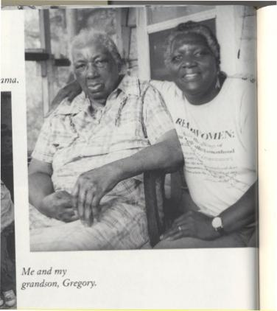**科妮莉亚·贝利(Cornelia Bailey)**是在萨佩洛岛出生并接受教育的最后一代非裔美国人中的一员，她是格鲁吉亚最直言不讳地捍卫她的家园和非裔美国人遗产的人之一。科妮莉亚·沃克·贝利于1945年6月12日出生在萨佩洛，自称是“咸水奇人”，父母是海蒂·布莱恩特（Hettie Bryant）和希克斯·沃克（Hicks Walker）。2000年，她出版了《上帝、巴扎德博士和波利托人》，这是一本文化回忆录，详细描述了上世纪40年代和50年代贝利在萨佩洛岛长大的经历，并为读者提供了一个关于200多年前在岛上出现的非裔美国人文化的新视角。通过童年的故事和代代相传的家庭传说，贝利描绘了一种生活方式，这种生活方式已经受到越来越接近萨佩洛的工业发展的威胁。

**媒体评价：**

“这是一本特别的书，它揭示了一个民族不可征服的精神，这个民族虽然离开了他们的非洲家园，却给美国留下了一种独特的文化，这种文化将继续流传下去。”

——《乌木》（Ebony）

“愉快的……在朴实而诗意的写作中，贝利的柔和的、南方的智慧闪耀无遗。”

——《出版商周刊》（*Publishers Weekly*）

“令人难忘的阅读....强烈推荐。”

——《图书馆期刊》（*Library Journal*）

“通过丰富多彩的关于奇奇族仪式和信仰的故事来庆祝他们的传统生活方式。”

——《华盛顿邮报图书世界》（*The Washington Post Book World*）

**感谢您的阅读！**

**请将反馈信息发至：版权负责人**

**Email**：**[Rights@nurnberg.com.cn](mailto:Rights@nurnberg.com.cn)**

安德鲁·纳伯格联合国际有限公司北京代表处

北京市海淀区中关村大街甲59号中国人民大学文化大厦1705室, 邮编：100872

电话：010-82504106, 传真：010-82504200

公司网址：[http://www.nurnberg.com.cn](http://www.nurnberg.com.cn/)

书目下载：<http://www.nurnberg.com.cn/booklist_zh/list.aspx>

书讯浏览：<http://www.nurnberg.com.cn/book/book.aspx>

视频推荐：<http://www.nurnberg.com.cn/video/video.aspx>

豆瓣小站：<http://site.douban.com/110577/>

新浪微博：[安德鲁纳伯格公司的微博_微博 (weibo.com)](https://weibo.com/1877653117/profile?topnav=1&wvr=6)

微信订阅号：ANABJ2002

